PROTESTANTSE - GEMEENTE - HUISSEN
Zondag 13 januari 2019
1e zondag na Epifanie

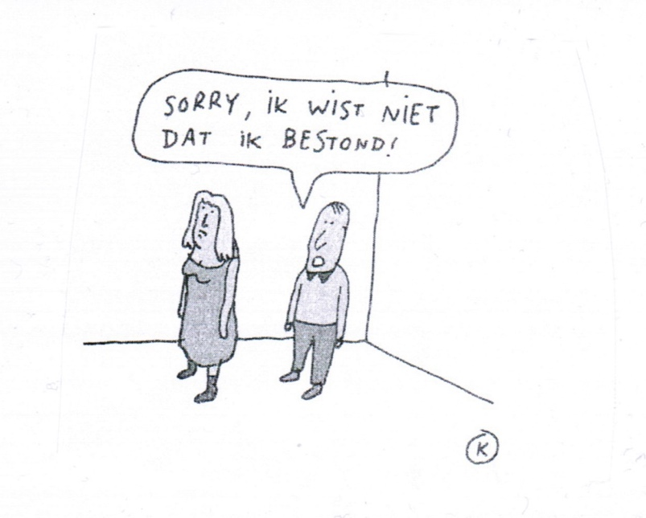

Voorganger : ds. Matthijs Glastra
Organist Herman Schimmel
V O O R B E R E I D I N G
Orgelspel
De klok luidt
Woord van welkom
Gebed
God,
we zijn bij elkaar
op zoek naar stilte
naar leven en liefde
naar onszelf
naar U

GOD LAAT UW LICHT OVER ONS OPGAAN
WEES VOOR ONS LIEFDE DIE BLIJFT
De twee kaarsen worden aangestoken
We zingen als drempellied Lied 294
(gemeente gaat staan)
Begroeting
v: Onze hulp is in de Naam van de Heer
a: SCHEPPER EN BEHOEDER VAN ALLE LEVEN
v: God, laat uw licht over ons leven schijnen
a: UW LIEFDE OVER AL ONZE DAGEN
v: Wij groeten elkaar
a: IN DE NAAM VAN DE VADER, DE ZOON
EN DE HEILIGE GEEST. AMEN.

Zingen: Psalm 100 met antifoon 514 Aantifoon – vers 1,2,3 en 4 - antifoon
(gemeente gaat zitten)
“I walk the line”

I keep a close watch on this heart of mine
I keep my eyes wide open all the time
I keep the ends out for the tie that binds
Because you're mine, I walk the line
I find it very, very easy to be true
I find myself alone when each day's through
Yes, I'll admit that I'm a fool for you
Because you're mine, I walk the line
As sure as night is dark and day is light
I keep you on my mind both day and night
And happiness I've known proves that it's right
Because you're mine, I walk the line
You've got a way to keep me on your side
You give me cause for love that I can't hide
For you I know I'd even try to turn the tide
Because you're mine, I walk the line
I keep a close watch on this heart of mine
I keep my eyes wide open all the time
I keep the ends out for the tie that binds
Because you're mine, I walk the line
Songwriters: Johnny Cash / The Tennessee Two

Kyrie & Gloria: Lied 299 E
H E T W O O R D
Gebed
Zingen Lied 359
Lezen Matteus 3: 7 - 17
Acclamatie : Lied 339 G
Overweging
Muziek
T O E W I J D I N G
Zingen: “Ongestraft mag liefde bloeien”
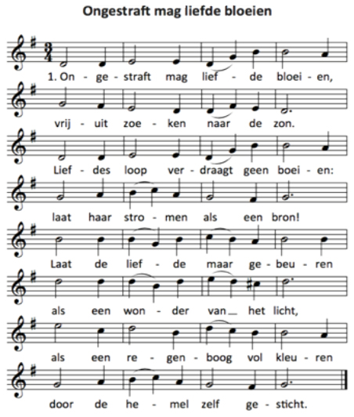
2. Niemand houdt de liefde tegen
waar zij langs de straten gaat.
Wie met liefde is gezegend,
koestert wie om liefde gaat.
God verhoede dat er iemand
in de liefde wordt gekrenkt.
Ware liefde oordeelt niemand,
maar aanvaardt haar als geschenk.
4. Leg de liefde niet aan banden,
gun haar gang de vrije loop.
Geef haar bloemen nooit uit handen,
want haar vrucht is onze hoop!
Ongestraft mag liefde bloeien,
vrijuit zoeken naar de zon.
liefdes loop verdraagt geen boeien,
laat haar stromen als een bron!

3. Liefde vraagt ons om ontferming
tegen wie haar vlammen dooft.
Wie haar rechten wil beschermen
vindt in liefde zelf geloof.
Wie voor liefde is geschapen
vreest ook niet bij tegenwind.
Liefde is het hemels wapen
dat de angsten overwint.
Gebeden – Stilte – Onze Vader - als acclamatie zingen we lied 368 C -

Onze Vader die in de hemel zijt,
Uw naam worde geheiligd.
Uw koninkrijk kome,
Uw wil geschiede, op aarde zoals in de hemel.
Geef ons heden ons dagelijks brood.
En vergeef ons onze schulden
zoals ook wij onze schuldenaars vergeven.
En leid ons niet in verzoeking,
maar verlos ons van de boze.
Want van U is het koninkrijk
en de kracht
en de heerlijkheid
in eeuwigheid, Amen
Collecte
Z E N D I N G E N Z E G E N
Vredesgroet
Slotlied: Lied 524
Zending en zegen AMEN

